2024年普通高中学业水平选择性考试(贵州卷)
可能用到的相对原子质量：H 1 C 12 O 16 Na 23 Si 28 Cl 35.5 W 184
一、选择题：本题共14小题，每小题3分，共42分。在每小题给出的四个选项中，只有一项符合题目要求。
1．(2024·贵州卷，1)历史文物见证了中华民族共同体在发展中的交往交流交融。下列贵州出土的文物中主要由天然高分子材料制成的是( )
选项 | A | B | C | D
文物  图示 | 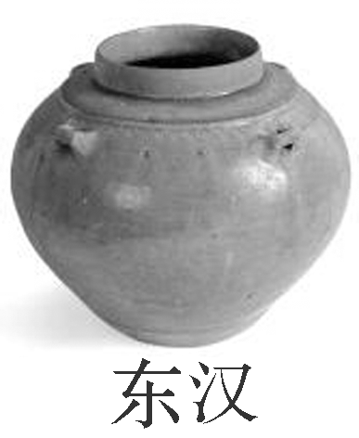 | 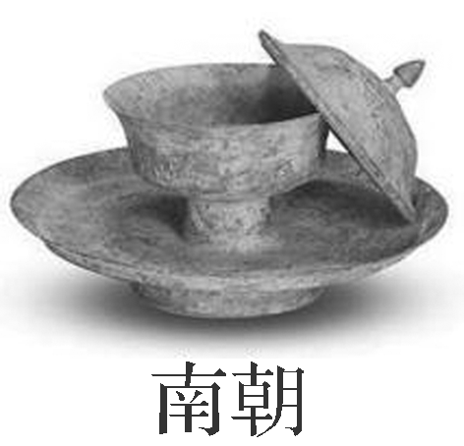 | 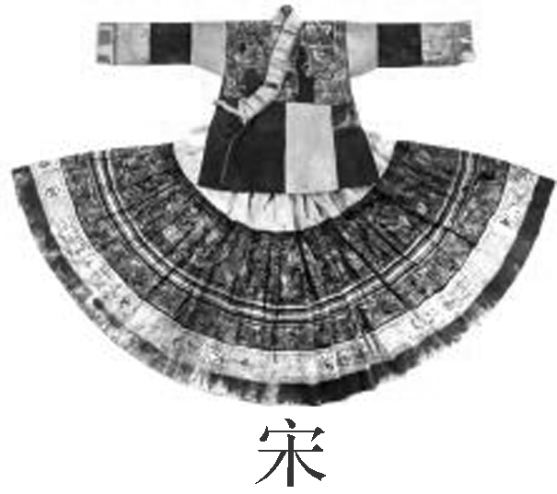 | 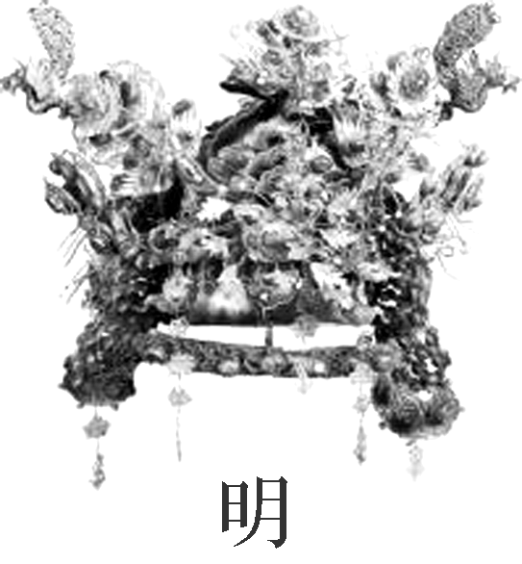
选项 | 青陶罐 | 带盖铜托杯 | 鹭鸟纹蜡染百褶裙 | 九凤三龙嵌宝石金冠
解析：C A项，青陶罐属于无机非金属材料；B项，带盖铜托杯成分为铜合金，属于金属材料；C项，鹭鸟纹蜡染百褶裙是由棉麻制成的，属于天然高分子材料；D项，九凤三龙嵌宝石金冠是明代时期金器文物，主要为金属材料。
2．(2024·贵州卷，2)下列叙述正确的是( )
A．KBr的电子式：K＋[∶Br]－
B．聚乙炔的结构简式：CH===CH
C．SO的空间结构：平面三角形
D．CH₃CH₂C(CH₃)===CH₂的名称：2­甲基­2­丁烯
解析：B KBr的电子式为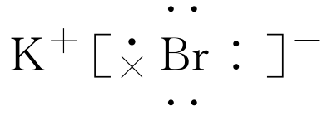，A错误；聚乙炔的结构简式为CH===CH，B正确；SO中心原子的价层电子对数为4，孤电子对数为1，空间结构为三角锥形，C错误；CH₃CH₂C(CH₃)===CH₂的系统命名为2­甲基­1­丁烯，D错误。
3．(2024·贵州卷，3)厨房中处处有化学。下列说法错误的是( )
选项 | 生活情境 | 涉及化学知识
A | 清洗餐具时用洗洁精去除油污 | 洗洁精中的表面活性剂可使油污水解为水溶性物质
B | 炒菜时不宜将油加热至冒烟 | 油脂在高温下容易生成对身体有害的稠环化合物
C | 长期暴露在空气中的食盐变成了糊状 | 食盐中常含有容易潮解的MgCl₂
D | 久煮的鸡蛋蛋黄表面常呈灰绿色 | 蛋白中硫元素与蛋黄中铁元素生成的FeS和蛋黄混合呈灰绿色
解析：A 洗洁精中的表面活性剂是分子中既有亲水基又有亲油基的化合物，亲油基与油脂相互作用，亲水基与水分子相互作用，进而达到去油污的目的，油污并没有水解为水溶性物质，A错误；炒菜时不宜将油加热至冒烟，主要是油脂在高温下容易生成对身体有害的稠环化合物，B正确；长期暴露在空气中的食盐变成了糊状，因为食盐中常含有容易潮解的MgCl₂，C正确；久煮的鸡蛋蛋黄表面常呈灰绿色，是由于蛋白中硫元素与蛋黄中铁元素生成的FeS和蛋黄混合呈灰绿色，D正确。
4．(2024·贵州卷，4)贵州盛产灵芝等中药材。灵芝酸B是灵芝的主要活性成分之一，其结构简式如图。下列说法错误的是( )
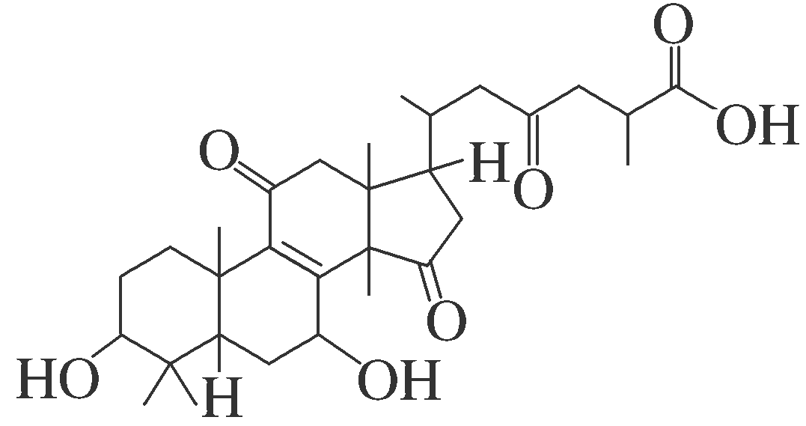
A．分子中只有4种官能团
B. 分子中仅含3个手性碳原子
C．分子中碳原子的杂化轨道类型是sp²和sp³
D. 该物质可发生酯化反应、加成反应和氧化反应
解析：B 灵芝酸B分子中有羟基、碳碳双键、(酮)羰基、羧基4种官能团，A正确；分子中的手性碳原子如图“*”所示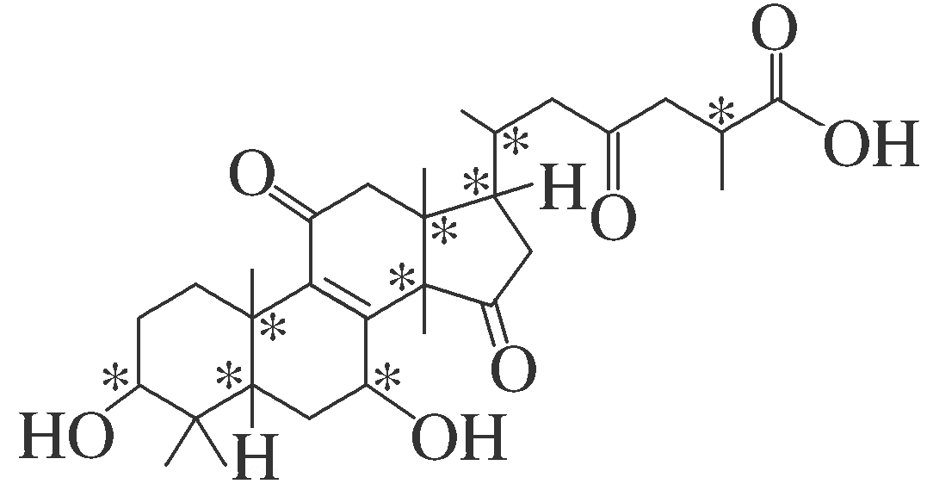，总共9个，B错误；灵芝酸B分子中碳原子的杂化类型有sp²和sp³两种，C正确；该物质中有羟基和羧基，可以发生酯化反应，含有碳碳双键和(酮)羰基，可以发生加成反应，羟基和碳碳双键也能发生氧化反应，D正确。
5．(2024·贵州卷，5)下列装置不能达到实验目的的是( )
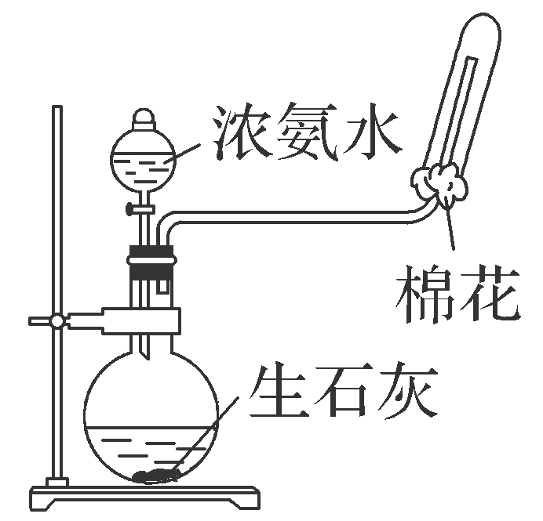
①
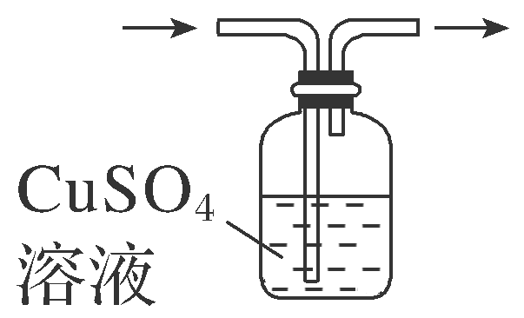
②
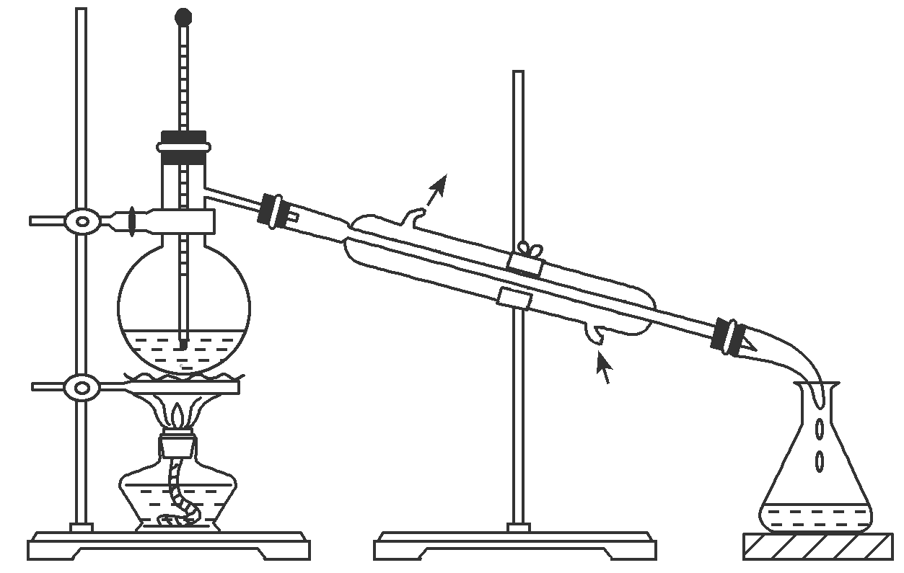
③
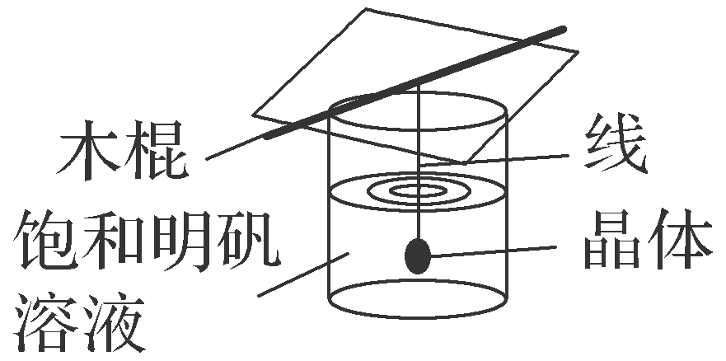
④
A．图①可用于实验室制NH₃
B．图②可用于除去C₂H₂中少量的H₂S
C．图③可用于分离CH₂Cl₂和CCl₄
D．图④可用于制备明矾晶体
解析：C CaO与水反应生成Ca(OH)₂使c(OH－)增大，溶剂(水)减少，且反应放热，促使NH₃·H₂O分解，化学方程式：NH₃·H₂O＋CaO===NH₃↑＋Ca(OH)₂，试管口放一团用水或稀硫酸浸湿的棉花球，既可以减小空气对流，使NH₃充满试管，又可以吸收多余的氨气，防止污染空气，A正确；硫化氢能和硫酸铜溶液反应生成硫化铜沉淀，所以图②可用于除去C₂H₂中少量的H₂S，B正确；CH₂Cl₂和CCl₄沸点不同，可采用蒸馏的方法分离，蒸馏时温度计水银球应置于蒸馏烧瓶支管口处，C错误；制备明矾晶体时，将小晶体悬挂在饱和明矾溶液的中央位置作为晶种，有利于获得对称性更好的晶体，盖上硬纸片可防止空气中的灰尘等掉入溶液中，影响大晶体形成，D正确。
6．(2024·贵州卷，6)二氧化氯(ClO₂)可用于自来水消毒。实验室用草酸(H₂C₂O₄)和KClO₃制取ClO₂的反应为H₂C₂O₄＋2KClO₃＋H₂SO₄===2ClO₂↑＋2CO₂↑＋K₂SO₄＋2H₂O。设N_{A}为阿伏加德罗常数的值。下列说法正确的是( )
A．0.1 mol HO中含有的中子数为1.2N_{A}
B．每生成67.5 g ClO₂，转移电子数为2.0N_{A}
C．0.1 mol·L^{－1}H₂C₂O₄溶液中含有的H＋数目为0.2N_{A}
D．标准状况下，22.4 L CO₂中含σ键数目为2.0N_{A}
解析：D HO分子中H原子无中子，¹⁸O原子的中子数为10，则0.1 mol HO中含有的中子数为N_{A}，A错误；由反应方程式可知，每生成2 mol ClO₂转移电子2 mol，则每生成67.5 g ClO₂，即1 mol ClO₂，转移电子数为N_{A}，B错误；未给出草酸溶液的体积，且草酸为弱酸，不能完全电离，无法计算氢离子的物质的量，C错误；1个二氧化碳分子中含有2个σ键和2个π键，则标准状况下22.4 L CO₂，即1 mol CO₂中含σ键数目为2.0N_{A}，D正确。
7．(2024·贵州卷，7)下列离子方程式书写错误的是( )
A．用氢氟酸雕刻玻璃：SiO₂＋4H＋＋4F－===SiF₄↑＋2H₂O
B．用绿矾(FeSO₄·7H₂O)处理酸性废水中的Cr₂O：6Fe^{2＋}＋Cr₂O＋14H＋===6Fe^{3＋}＋2Cr^{3＋}＋7H₂O
C．用泡沫灭火器灭火的原理：Al^{3＋}＋3HCO===Al(OH)₃↓＋3CO₂↑
D．工业电解饱和食盐水制烧碱和氯气：2Cl－＋2H₂O2OH－＋H₂↑＋Cl₂↑
解析：A 氟化氢是弱酸，不能拆写成离子，A错误；用绿矾处理酸性废水中的Cr₂O，生成铬离子和铁离子，离子方程式符合元素、电子和电荷守恒，B正确；泡沫灭火器灭火的原理为铝离子、碳酸氢根离子发生相互促进的水解反应生成氢氧化铝沉淀和二氧化碳，离子方程式符合元素和电荷守恒，C正确；工业电解饱和食盐水生成烧碱、氯气和氢气，离子方程式符合元素、电子和电荷守恒，D正确。
8．(2024·贵州卷，8)我国科学家首次合成了化合物[K(2，2，2­crypt)][K@Au₁₂Sb₂₀]。其阴离子[K@Au₁₂Sb₂₀]^{5－}为全金属富勒烯(结构如图)，具有与富勒烯C₆₀相似的高对称性。下列说法错误的是( )
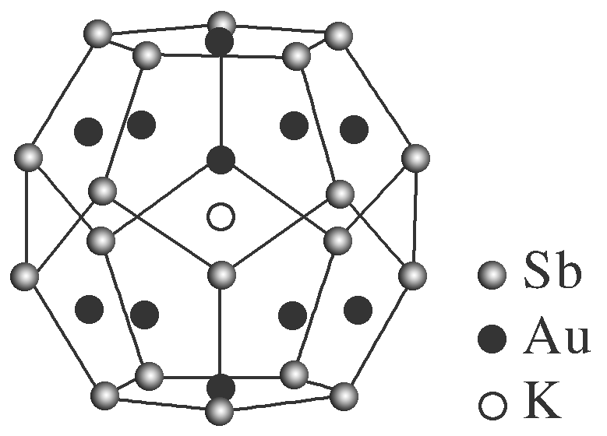
A．富勒烯C₆₀是分子晶体
B．图示中的K＋位于Au形成的二十面体笼内
C．全金属富勒烯和富勒烯C₆₀互为同素异形体
D．锑(Sb)位于第五周期第ⅤA族，则其基态原子价层电子排布式是5s²5p³
解析：C 富勒烯C₆₀是由C₆₀分子通过范德华力结合形成的分子晶体，A正确；由题图可知，中心K＋周围有12个Au形成的二十面体笼(每个面为三角形，上、中、下层分别有5、10、5个面)，B正确；全金属富勒烯不是碳元素的单质，因此其与富勒烯C₆₀不互为同素异形体，C错误；锑(Sb)位于第五周期第ⅤA族，则根据元素位置与原子结构关系可知，其基态原子价层电子排布式是5s²5p³，D正确。
9．(2024·贵州卷，9)某化合物由原子序数依次增大的短周期主族元素W、X、Y、Z、Q组成(结构如图)。X的最外层电子数等于内层电子数，Y是有机物分子骨架元素，Q和W能形成两种室温下常见的液态化合物。下列说法错误的是( )
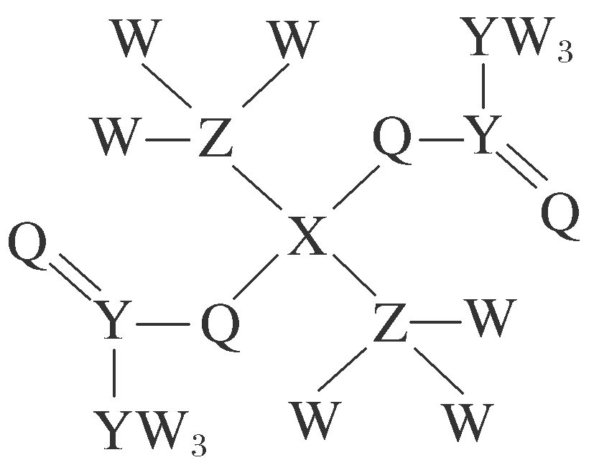
A．第一电离能：Y<Z<Q
B．该化合物中Q和W之间可形成氢键
C．X与Al元素有相似的性质
D．W、Z、Q三种元素可形成离子化合物
解析：A X的最外层电子数等于内层电子数，则X的核外电子排布式为1s²2s²，X为Be元素，W只能形成一条共价键，结合原子序数的大小关系可知W为H元素，Y是有机物分子骨架元素，则Y为C元素，Q和W能形成两种室温下常见的液态化合物，则Q为O元素，则Z为N元素。同一周期，从左到右，元素的第一电离能呈增大的趋势，N原子中2p能级上电子为半满结构，较为稳定，第一电离能大于同周期与之相邻的元素，则第一电离能：C<O<N，A错误；该化合物中O的电负性较大，可以和H之间形成氢键，B正确；Be和Al处在元素周期表的对角线上，具有相似的化学性质，如Be(OH)₂、Al(OH)₃都具有两性，C正确；H、N、O可以形成离子化合物，如NH₄NO₃，D正确。
10．(2024·贵州卷，10)根据下列实验操作及现象所推出的结论正确的是( )
选项 | 实验操作及现象 | 结论
A | 将Zn和ZnSO₄溶液与Cu和CuSO₄溶液组成双液原电池，连通后铜片上有固体沉积 | 原电池中Zn作正极，Cu作负极
B | 向洁净试管中加入新制银氨溶液，滴入几滴乙醛，振荡，水浴加热，试管壁上出现银镜 | 乙醛有氧化性
C | 向苯酚浊液中加入足量Na₂CO₃溶液，溶液由浑浊变澄清 | 苯酚的酸性比H₂CO₃强
D | 向BaCl₂溶液中先通入适量SO₂，无明显现象，再加入稀HNO₃，有白色沉淀生成 | 稀HNO₃有氧化性
解析：D 将Zn和ZnSO₄溶液与Cu和CuSO₄溶液组成双液原电池，Zn更活泼作负极，电极反应为Zn－2e－===Zn^{2＋} ，Cu作正极，电极反应为Cu^{2＋}＋2e－===Cu，连通后铜片上有固体沉积，A错误；新制银氨溶液与乙醛反应，乙醛具有还原性被新制银氨溶液氧化，化学方程式为CH₃CHO ＋ 2[Ag(NH₃)₂]OH2Ag↓＋CH₃COONH₄＋3NH₃＋H₂O，试管壁上出现银镜，B错误；向苯酚浊液中加入足量Na₂CO₃溶液，溶液由浑浊变澄清，没有产生气泡，说明苯酚与Na₂CO₃反应生成苯酚钠与NaHCO₃，酸性： 苯酚>HCO，无法判断苯酚与H₂CO₃的酸性大小，C错误；向BaCl₂溶液中先通入适量SO₂，SO₂与BaCl₂不反应，无明显现象，加入稀HNO₃可以氧化SO₂：3SO₂＋2H₂O＋2NO===3SO＋2NO＋4H＋，SO和Ba^{2＋}生成BaSO₄白色沉淀，D正确。
11．(2024·贵州卷，11)一种太阳能驱动环境处理的自循环光催化芬顿系统工作原理如图。光阳极发生反应：HCO＋H₂O===HCO＋2H＋＋2e－，HCO＋H₂O===HCO＋H₂O₂。体系中H₂O₂与Mn(Ⅱ)/Mn(Ⅳ)发生反应产生的活性氧自由基可用于处理污水中的有机污染物。
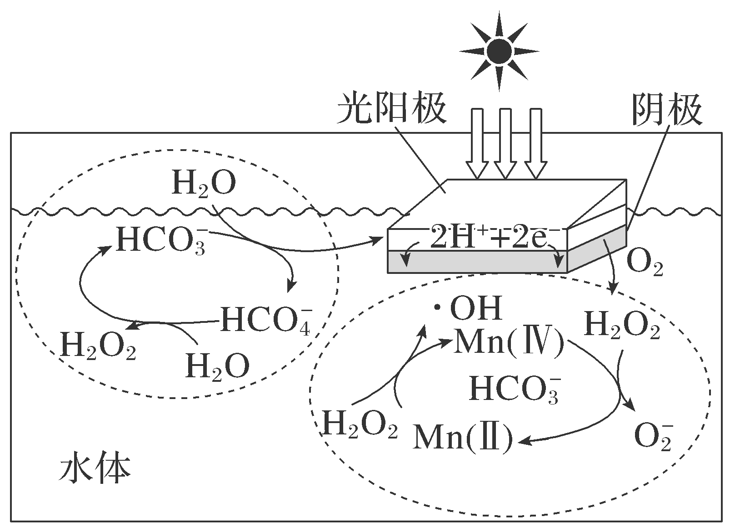
下列说法错误的是( )
A．该芬顿系统能量转化形式为太阳能→电能→化学能
B．阴极反应式为O₂＋2H＋＋2e－===H₂O₂
C．光阳极每消耗1 mol H₂O，体系中生成2 mol H₂O₂
D．H₂O₂在Mn(Ⅱ)/Mn(Ⅳ)的循环反应中表现出氧化性和还原性
解析：C 该装置为电解池，利用光能提供能量转化为电能，在电解池中将电能转化为化学能，A正确；由图可知，阴极上氧气和氢离子得电子生成过氧化氢，电极反应式为O₂＋2H＋＋2e－===H₂O₂，B正确；光阳极上总反应式为2H₂O－2e－===2H＋＋H₂O₂，每消耗1 mol H₂O转移1 mol e－，阳极生成0.5 mol H₂O₂，阴极生成0.5 mol H₂O₂，体系中共生成1 mol H₂O₂，C错误；Mn(Ⅳ)和过氧化氢转化为Mn(Ⅱ)的过程中，锰元素化合价降低，H₂O₂作还原剂，表现还原性，在Mn(Ⅱ)转化为Mn(Ⅳ)时，锰元素化合价升高，H₂O₂作氧化剂，表现氧化性，D正确。
12．(2024·贵州卷，12)硼砂[Na₂B₄O₅(OH)₄·8H₂O]水溶液常用于pH计的校准。硼砂水解生成等物质的量的B(OH)₃(硼酸)和Na[B(OH)₄](硼酸钠)。已知：①25 ℃时，硼酸显酸性的原理B(OH)₃＋2H₂OH₃O＋＋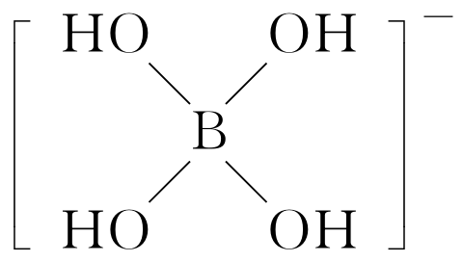K_{a}＝5.8×10^{－10}
②lg$\sqrt{5.8}$≈0.38。
下列说法正确的是( )
A．硼砂稀溶液中c(Na＋)＝c[B(OH)₃]
B．硼酸水溶液中的H＋主要来自水的电离
C．25 ℃时，0.01 mol·L^{－1}硼酸水溶液的pH≈6.38
D．等浓度等体积的B(OH)₃和Na[B(OH)₄]溶液混合后，溶液显酸性
解析：B 硼砂水解生成等物质的量浓度的B(OH)₃和Na[B(OH)₄]，硼酸发生已知①反应B(OH)₃＋2H₂OH₃O＋＋[B(OH)₄]－，故c(Na＋)≠c[B(OH)₃]，A错误；根据已知，硼酸发生B(OH)₃＋2H₂OH₃O＋＋[B(OH)₄]－，其中的H＋是由水提供的，B正确；25 ℃时，K_{a}＝$\frac{c（H＋）·c\{[B（OH）4]－\}}{c[B（OH）3]}$＝5.8×10^{－10}，c(H＋)≈ $\sqrt{5.8×10－10×0.01}$ mol·L^{－1}＝ $\sqrt{5.8}$×10^{－6} mol·L^{－1}，因lg$\sqrt{5.8}$≈0.38，pH≈6－0.38＝5.62，C错误；B(OH)₃的电离平衡常数K_{a}＝5.8×10^{－10}，[B(OH)₄]－的水解平衡常数K_{h}＝$\frac{Kw}{Ka}$＝$\frac{10－14}{5.8×10－10}$＝$\frac{1}{5.8}$×10^{－4}>K_{a}，则等物质的量的两溶液混合后，显碱性，D错误。
13．(2024·贵州卷，13)贵州重晶石矿(主要成分BaSO₄)储量占全国$\frac{1}{3}$以上。某研究小组对重晶石矿进行“富矿精开”研究，开发了制备高纯纳米钛酸钡(BaTiO₃)工艺。部分流程如下：
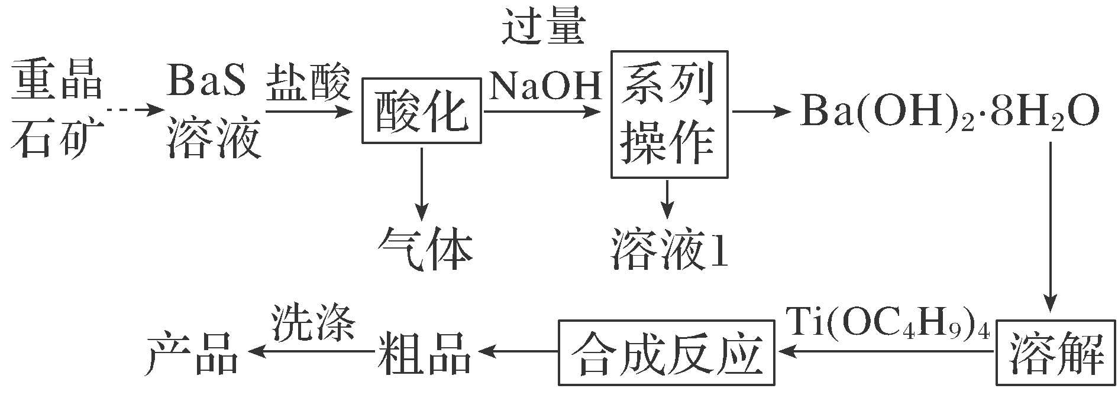
下列说法正确的是( )
A．“气体”主要成分是H₂S，“溶液1”的主要溶质是Na₂S
B．“系列操作”可为蒸发浓缩、冷却结晶、过滤、洗涤、干燥
C．“合成反应”中生成BaTiO₃的反应是氧化还原反应
D．“洗涤”时可用稀H₂SO₄去除残留的碱，以提高纯度
解析：B 重晶石矿(主要成分BaSO₄)通过一系列反应，转化为BaS溶液；加盐酸酸化，生成BaCl₂和H₂S气体；在BaCl₂溶液中加入过量的NaOH，通过蒸发浓缩、冷却结晶、过滤、洗涤、干燥得到Ba(OH)₂·8H₂O；过滤得到的“溶液1”的溶质主要含NaCl及过量的NaOH；Ba(OH)₂·8H₂O加水溶解后，加入Ti(OC₄H₉)₄，进行“合成反应”，得到BaTiO₃粗品，最后“洗涤”得到产品。由分析可知，A错误，B正确；“合成反应”是Ba(OH)₂·8H₂O和Ti(OC₄H₉)₄反应生成BaTiO₃，该反应中元素化合价未发生变化，不是氧化还原反应，C错误；“洗涤”时，若使用稀H₂SO₄，BaTiO₃会部分转化为难溶的BaSO₄，故不能使用稀H₂SO₄洗涤，D错误。
14．(2024·贵州卷，14)AgCN与CH₃CH₂Br可发生取代反应，反应过程中CN－的C原子和N原子均可进攻CH₃CH₂Br，分别生成腈(CH₃CH₂CN)和异腈(CH₃CH₂NC)两种产物。通过量子化学计算得到的反应历程及能量变化如图(TS为过渡态，Ⅰ、Ⅱ为后续物)。
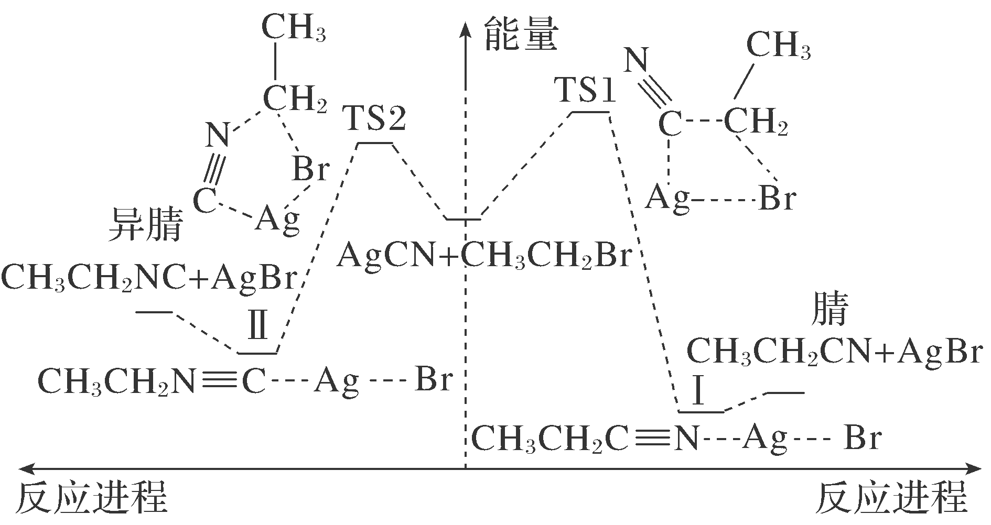
由图示信息，下列说法错误的是( )
A．从CH₃CH₂Br生成CH₃CH₂CN和CH₃CH₂NC的反应都是放热反应
B．过渡态TS1是由CN－的C原子进攻CH₃CH₂Br的α­C而形成的
C．Ⅰ中“N--Ag”之间的作用力比Ⅱ中“C--Ag”之间的作用力弱
D．生成CH₃CH₂CN放热更多，低温时CH₃CH₂CN是主要产物
解析：D 由题图可知，两种路径生成的产物的总能量均低于反应物总能量，故从CH₃CH₂Br生成CH₃CH₂CN和CH₃CH₂NC的反应都是放热反应，A正确；与Br原子相连的C原子为α­C，由题图可知，过渡态TS1是由CN－的C原子进攻CH₃CH₂Br的α­C而形成的，B正确；由题图可知，后续物Ⅰ、Ⅱ转化为产物，分别克服“N--Ag”和“C--Ag”间的作用力，且后者吸收更多的能量，故Ⅰ中“N--Ag”之间的作用力比Ⅱ中“C--Ag”之间的作用力弱，C正确；由于生成CH₃CH₂CN所需要的活化能高，反应速率慢，故低温时更容易生成CH₃CH₂NC为主要产物，D错误。
二、非选择题：本题共4小题，共58分。
15．(2024·贵州卷，15)十二钨硅酸在催化方面有重要用途。某实验小组制备十二钨硅酸晶体，并测定其结晶水含量的方法如下(装置如图，夹持装置省略)：
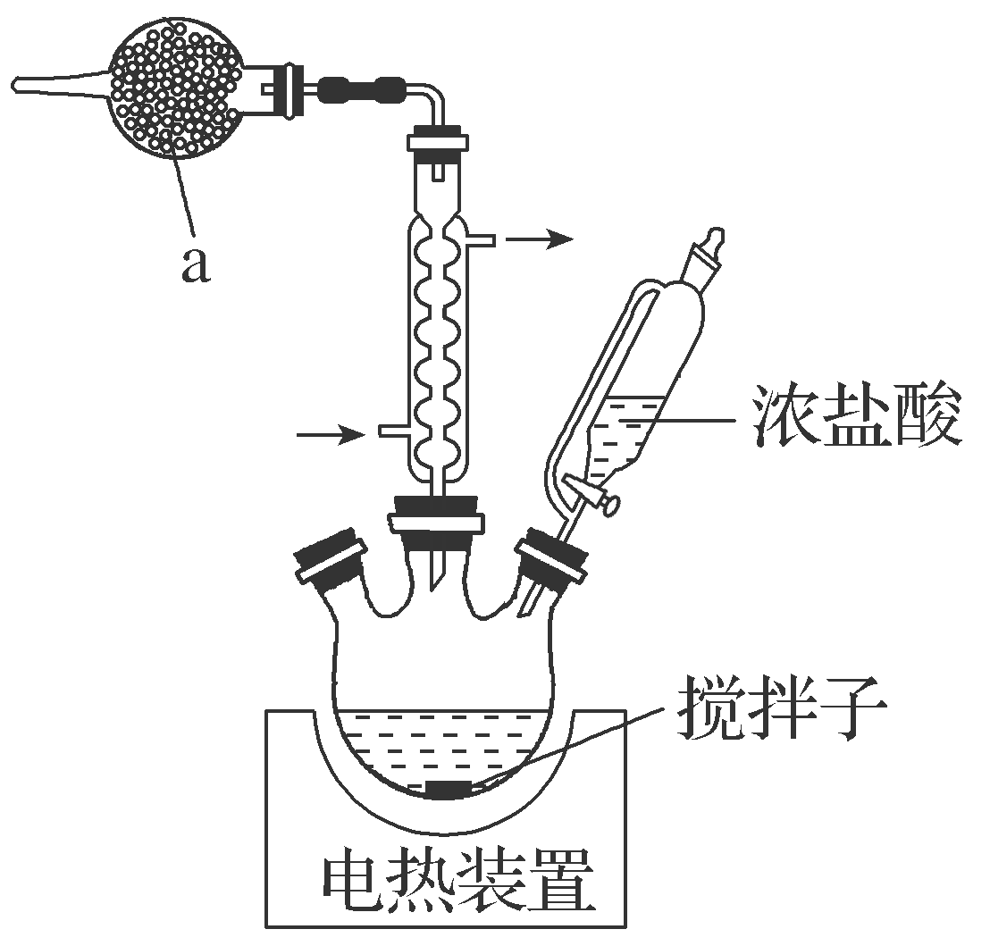
Ⅰ.将适量Na₂WO₄·2H₂O、Na₂SiO₃·9H₂O加入三颈烧瓶中，加适量水，加热，溶解。
Ⅱ.持续搅拌下加热混合物至近沸，缓慢滴加浓盐酸至pH为2，反应30分钟，冷却。
Ⅲ.将反应液转至萃取仪器中，加入乙醚，再分批次加入浓盐酸，萃取。
Ⅳ.静置后液体分上、中、下三层，下层是油状钨硅酸醚合物。
Ⅴ.将下层油状物转至蒸发皿中，加少量水，加热至混合液表面有晶膜形成，冷却结晶，抽滤，干燥，得到十二钨硅酸晶体(H₄[SiW₁₂O₄₀]·nH₂O)。
已知：①制备过程中反应体系pH过低会产生钨的水合氧化物沉淀；②乙醚易挥发、易燃，难溶于水且密度比水小；③乙醚在高浓度盐酸中生成的[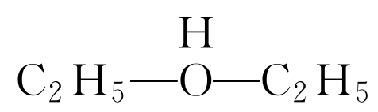]＋与[SiW₁₂O₄₀]^{4－}缔合成密度较大的油状钨硅酸醚合物。
回答下列问题：
(1)仪器a中的试剂是________(填名称)，其作用是________。
(2)步骤Ⅱ中浓盐酸需缓慢滴加的原因是________。
(3)下列仪器中，用于“萃取、分液”操作的有________(填名称)。
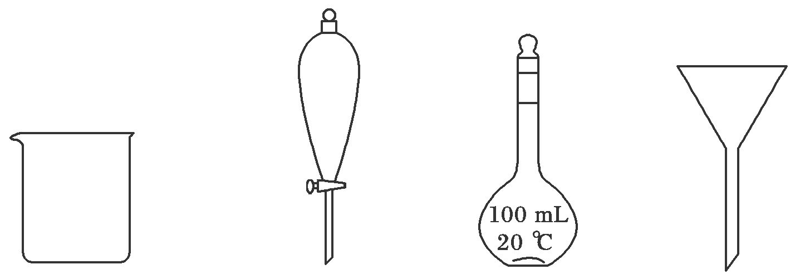
(4)步骤Ⅳ中“静置”后液体中间层的溶质主要是________。
(5)步骤Ⅴ中“加热”操作________(填“能”或“不能”)使用明火，原因是________。
(6)结晶水测定：称取m g十二钨硅酸晶体(H₄[SiW₁₂O₄₀]·nH₂O，相对分子质量为M)，采用热重分析法测得失去全部结晶水时失重w%，计算n＝________(用含w、M的代数式表示)若样品未充分干燥，会导致n的值________(填“偏大”“偏小”或“不变”)。
解析：(1)浓盐酸具有挥发性，会污染环境，故a中的试剂的作用是吸收挥发出来的氯化氢，可以是碱石灰或NaOH固体等；(2)由于制备过程中反应体系pH过低会产生钨的水合氧化物沉淀，故步骤Ⅱ中浓盐酸需缓慢滴加，防止制备过程中局部pH过低而产生钨的水合氧化物沉淀；(3)萃取分液需要使用分液漏斗，同时需要烧杯来盛放分液后的液体，故用于“萃取、分液”操作的有分液漏斗、烧杯；(4)步骤Ⅳ中“静置”后液体分为上中下三层，其中下层液体为油状钨硅酸醚合物，乙醚难溶于水，且密度小于水，故上层为乙醚，中层为水层，通过分析发生的反应可知，中间层的溶质主要为NaCl；(5)由于乙醚易挥发，易燃，故步骤Ⅴ中“加热”操作不能使用明火；(6)m g十二钨硅酸晶体的物质的量为n₁＝$\frac{m}{M}$，结晶水占总质量的w%，则结晶水的物质的量为n₂＝$\frac{mw\%}{18}$，则n＝$\frac{n2}{n1}$＝$\frac{Mw\%}{18}$；若未充分干燥，则w%偏大，n偏大。
答案：(1)碱石灰(或NaOH固体等) 吸收挥发出来的氯化氢 (2)防止制备过程中局部pH过低而产生钨的水合氧化物沉淀 (3)分液漏斗、烧杯 (4)NaCl (5)不能 乙醚易挥发，易燃，遇明火极易发生危险 (6)$\frac{Mw\%}{18}$ 偏大
16．(2024·贵州卷，16)煤气化渣属于大宗固废，主要成分为Fe₂O₃、Al₂O₃、SiO₂及少量MgO等。一种利用“酸浸—碱沉—充钠”工艺，制备钠基正极材料NaFePO₄和回收Al₂O₃的流程如下：
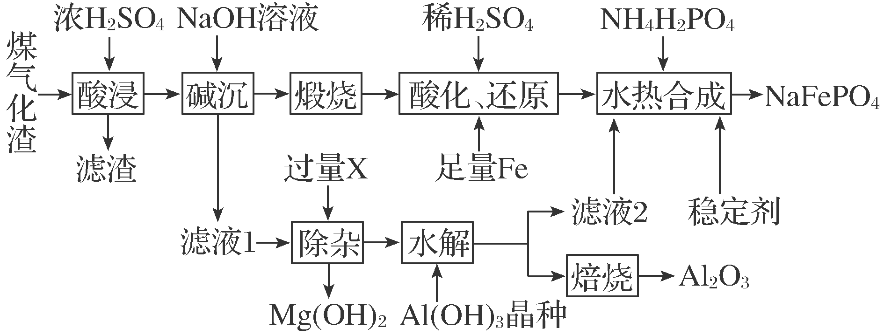
已知：
①25 ℃时，K_{sp}[Fe(OH)₃]＝2.8×10^{－39}，K_{sp}[Al(OH)₃]＝1.3×10^{－33}，K_{sp}[Mg(OH)₂]＝5.6×10^{－12}；
②2Na[Al(OH)₄](aq)Al₂O₃·3H₂O(s)＋2NaOH(aq)。
回答下列问题：
(1)“滤渣”的主要成分为________(填化学式)。
(2)25 ℃时，“碱沉”控制溶液pH至3.0，此时溶液中c(Fe^{3＋})＝________mol·L^{－1}。
(3)“除杂”时需加入的试剂X是________。
(4)“水热合成”中，NH₄H₂PO₄作为磷源，“滤液2”的作用是________，水热合成NaFePO₄的离子方程式为________。
(5)“煅烧”得到的物质也能合成钠基正极材料NaFeO₂，其工艺如下：
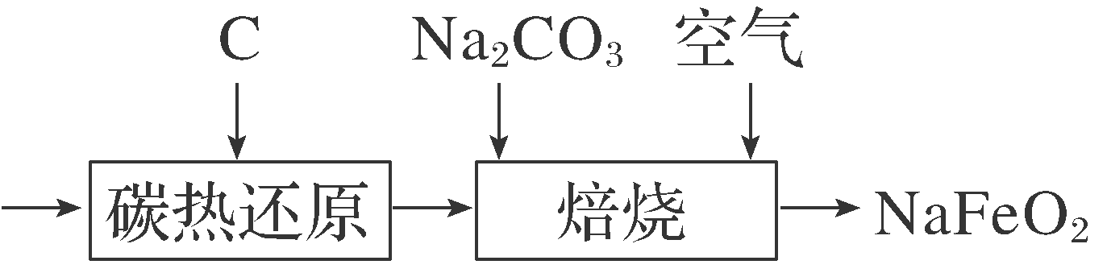
①该工艺经碳热还原得到Fe₃O₄，“焙烧”生成NaFeO₂的化学方程式为________。
②NaFeO₂的晶胞结构示意图如甲所示。每个晶胞中含有NaFeO₂的单元数有________个。
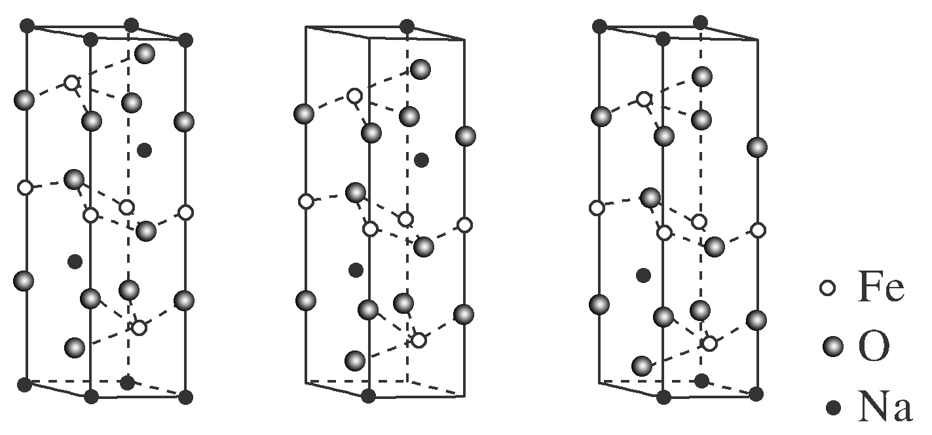
甲 乙 丙
③若“焙烧”温度为700 ℃，n(Na₂CO₃)∶n(Fe₃O₄)＝9∶8时，生成纯相Na_{1－x}FeO₂，则x＝________，其可能的结构示意图为________(选填“乙”或“丙”)。
解析：(1)煤气化渣(主要成分为Fe₂O₃、Al₂O₃、SiO₂及少量MgO等)中加浓硫酸酸浸，SiO₂不反应成为“滤渣”，即“滤渣”的主要成分为SiO₂；(2)25 ℃时，“碱沉”控制溶液pH至3.0，即c(H＋)＝10^{－3} mol·L^{－1}，则c(OH－)＝10^{－11} mol·L^{－1}，此时溶液中c(Fe^{3＋})＝$\frac{Ksp[Fe（OH）3]}{c3（OH－）}$＝$\frac{2.8×10－39}{（10－11）3}$ mol·L^{－1}＝2.8×10^{－6} mol·L^{－1}；(3)“除杂”时需要沉淀镁离子、得Na[Al(OH)₄]，所以加入的试剂X是NaOH溶液；(4)“水热合成”中，NH₄H₂PO₄作为磷源，“滤液2”为NaOH溶液，其既可以提供合成NaFePO₄所需要的Na＋，又可以提供反应所需要的碱性环境，水热合成NaFePO₄的离子方程式为Fe^{2＋}＋NH＋3OH－＋Na＋＋H₂PONaFePO₄↓＋NH₃↑＋3H₂O；(5)①该工艺经碳热还原得到Fe₃O₄，“焙烧”时Fe₃O₄、Na₂CO₃和O₂反应生成NaFeO₂，其化学方程式为4Fe₃O₄＋6Na₂CO₃＋O₂12NaFeO₂＋6CO₂；②由NaFeO₂的晶胞图可知，每个晶胞中含有Fe：4×$\frac{1}{4}$＋2＝3，Na：8×$\frac{1}{8}$＋2＝3，O：8×$\frac{1}{4}$＋4＝6，即每个晶胞中NaFeO₂的单元数有3个；③“焙烧”温度为700 ℃，n(Na₂CO₃)∶n(Fe₃O₄)＝9∶8时，$\frac{n（Na）}{n（Fe）}$＝$\frac{2×9}{3×8}$＝$\frac{3}{4}$，生成纯相Na_{1－x}FeO₂，则$\frac{1－x}{1}$＝$\frac{3}{4}$，解得x＝0.25；乙图中Na：2＋2×$\frac{1}{8}$＝2.25，Fe：4×$\frac{1}{4}$＋2＝3，$\frac{2.25}{3}$＝$\frac{3}{4}$，丙图中Na：1＋6×$\frac{1}{8}$＝1.75，Fe：4×$\frac{1}{4}$＋2＝3，$\frac{1.75}{3}$≠$\frac{3}{4}$，则其可能的结构示意图为乙。
答案：(1)SiO₂ (2)2.8×10^{－6} (3)NaOH溶液 (4)提供Na＋和反应所需要的碱性环境 Fe^{2＋}＋NH＋3OH－＋Na＋＋H₂PONaFePO₄↓＋NH₃↑＋3H₂O (5)①4Fe₃O₄＋6Na₂CO₃＋O₂12NaFeO₂＋6CO₂ ②3 ③0.25 乙
17．(2024·贵州卷，17)在无氧环境下，CH₄经催化脱氢芳构化可以直接转化为高附加值的芳烃产品。一定温度下，CH₄芳构化时同时存在如下反应：
ⅰ.CH₄(g)―→C(s)＋2H₂(g) ΔH₁＝＋74.6 kJ·mol^{－1} ΔS＝＋80.84 J·mol^{－1}·K^{－1}
ⅱ.6CH₄(g)―→C₆H₆(l)＋9H₂(g) ΔH₂
回答下列问题：
(1)反应ⅰ在1000 K时________(填“能”或“不能”)自发进行。
(2)已知25 ℃时有关物质的燃烧热数据如表，则反应ⅱ的ΔH₂＝________kJ·mol^{－1}(用含a、b、c的代数式表示)。
物质 | CH₄(g) | C₆H₆(l) | H₂(g)
ΔH/(kJ·mol^{－1}) | a | b | c
(3)受反应ⅰ影响，随着反应进行，单位时间内甲烷转化率和芳烃产率逐渐降低，原因是__________________________________________________________。
(4)对催化剂在不同的pH条件下进行处理，能够改变催化剂的活性。将催化剂在5种不同pH条件下处理后分别用于催化CH₄芳构化，相同反应时间内测定相关数据如下表，其中最佳pH为________，理由是________________ ________________________________________________________________________________________________________________________________。
pH | CH₄平均  转化率/% | 芳烃平均  产率/% | 产物中积炭  平均含量/%
2.4 | 9.60 | 5.35 | 40.75
4.0 | 9.80 | 4.60 | 45.85
7.0 | 9.25 | 4.05 | 46.80
10.0 | 10.45 | 6.45 | 33.10
12.0 | 9.95 | 4.10 | 49.45
(5)973 K、100 kPa下，在某密闭容器中按n(C₆H₆)∶n(CH₄)＝1∶5充入气体，发生反应C₆H₆(g)＋CH₄(g)―→C₇H₈(g)＋H₂(g)，平衡时C₆H₆与C₇H₈的分压比为4∶1，则C₆H₆的平衡转化率为________，平衡常数K_{p}＝________(用平衡分压代替平衡浓度计算，分压＝总压×物质的量分数，列出计算式即可)。
(6)引入丙烷可促进甲烷芳构化制备苯和二甲苯，反应如下：
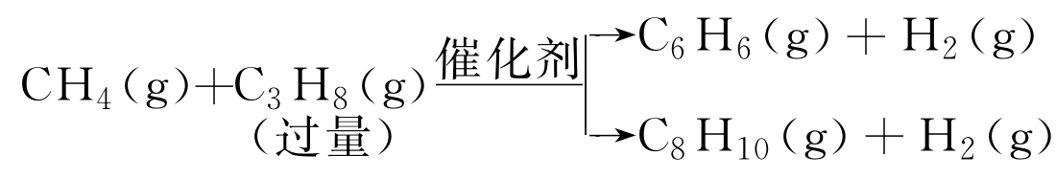 (两个反应可视为同级数的平行反应)
对于同级数的平行反应有$\frac{v1}{v2}$＝$\frac{k1}{k2}$＝$\frac{A1}{A2}$e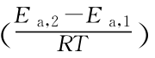，其中v、k分别为反应速率和反应速率常数，E_{a}为反应活化能，A₁、A₂为定值，R为常数，T为温度，同一温度下$\frac{k1}{k2}$是定值。已知E_{a，苯}<E_{a，二甲苯}，若要提高苯的产率，可采取的措施有________。
解析：(1)反应ⅰ.CH₄(g)―→C(s)＋2H₂(g) ΔH₁＝＋74.6 kJ·mol^{－1} ΔS＝＋80.84 J·mol^{－1}·K^{－1}，在1000 K时，ΔG＝ΔH－TΔS＝＋74.6 kJ·mol^{－1}－1000 K×(＋80.84)×10^{－3} kJ·mol^{－1}·K^{－1}＝－6.24 kJ·mol^{－1}＜0，故反应ⅰ在1000 K时能自发进行。(2)ⅱ.6CH₄(g)―→C₆H₆(l)＋9H₂(g) ΔH₂由题给数据可得出以下热化学方程式：
③CH₄(g)＋2O₂(g)===CO₂(g)＋2H₂O(l) ΔH＝a kJ·mol^{－1}
④C₆H₆(l)＋7.5 O₂(g)===6CO₂(g)＋3H₂O(l) ΔH＝b kJ·mol^{－1}
⑤H₂(g)＋0.5 O₂(g)===H₂O(l) ΔH＝c kJ·mol^{－1}
依据盖斯定律，将反应③×6－④－⑤×9得，反应ⅱ的ΔH₂＝(6a－b－9c)kJ·mol^{－1}。
(3)由于反应ⅰ生成固态碳，会覆盖在催化剂表面，从而减小气体与催化剂的接触面积，因此随着反应进行，单位时间内甲烷转化率和芳烃产率逐渐降低。(4)比较表中数据可以看出，pH＝10.0时，CH₄平均转化率为最大值10.45%，芳烃平均产率为最大值6.45%，产物中积碳平均含量为最小值33.10%，所以最佳pH为10.0。
(5)973 K、100 kPa下，在某密闭容器中按n(C₆H₆)∶n(CH₄)＝1∶5充入气体，发生反应C₆H₆(g)＋CH₄(g)―→C₇H₈(g)＋H₂(g)，平衡时C₆H₆与C₇H₈的分压比为4∶1，设起始时C₆H₆的物质的量为1 mol，CH₄的物质的量为5 mol，参加反应的C₆H₆的物质的量为x mol，则可建立如下三段式：
C₆H₆(g)＋CH₄(g)―→C₇H₈(g)＋H₂(g)
起始量/mol 1 5 0 0
转化量/mol x x x x
平衡量/mol 1－x 5－x x x
依题意，$\frac{\frac{1－x}{6}×p总}{\frac{x}{6}×p总}$＝$\frac{4}{1}$，解得x＝0.2，平衡时，n(C₆H₆)＝0.8 mol，n(CH₄)＝4.8 mol，n(C₇H₈)＝0.2 mol，n(H₂)＝0.2 mol，则C₆H₆的平衡转化率为$\frac{0.2 mol}{1 mol}$×100%＝20%，平衡常数K_{p}＝$\frac{（\frac{0.2}{6}×100 kPa）2}{（\frac{0.8}{6}×100 kPa）×（\frac{4.8}{6}×100 kPa）}$＝$\frac{0.22}{0.8×4.8}$。(6)已知E_{a，苯}<E_{a，二甲苯}，$\frac{v苯}{v二甲苯}$＝$\frac{A1}{A2}$e($\frac{E0000000000}{RT}$)，则温度降低，$\frac{v苯}{v二甲苯}$增大，可提高苯的产率；加入合适的催化剂，选择性降低E_{a，苯}，加快生成苯的速率，提高苯的产率。所以若要提高苯的产率，可采取的措施有：适当降低温度，加入合适的催化剂(合理即可)。
答案：(1)能 (2)6a－b－9c (3)反应ⅰ有积碳生成，随着反应的进行，生成的积碳逐渐增多，覆盖在催化剂表面，使催化剂催化性能逐渐降低，化学反应速率减小 (4)10.0 pH＝10.0时，产物中积碳平均含量最低，CH₄平均转化率最大，芳烃平均产率最高 (5)20%
$\frac{（\frac{0.2}{6}×100 kPa）2}{（\frac{0.8}{6}×100 kPa）×（\frac{4.8}{6}×100 kPa）}$(或
$\frac{0.22}{0.8×4.8}$) (6)适当降低温度，加入合适的催化剂(合理即可)
18．(2024·贵州卷，18)氨磺必利是一种多巴胺拮抗剂。以下为其合成路线之一(部分试剂和条件已略去)。
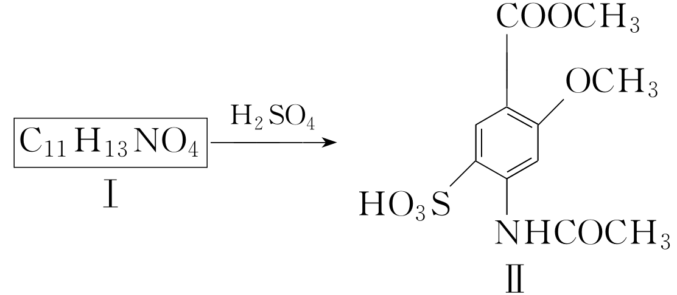
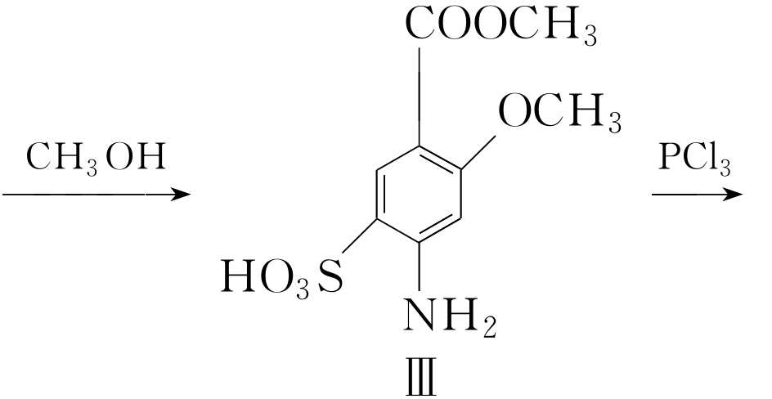
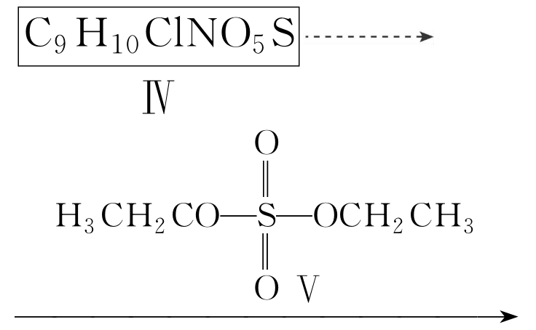
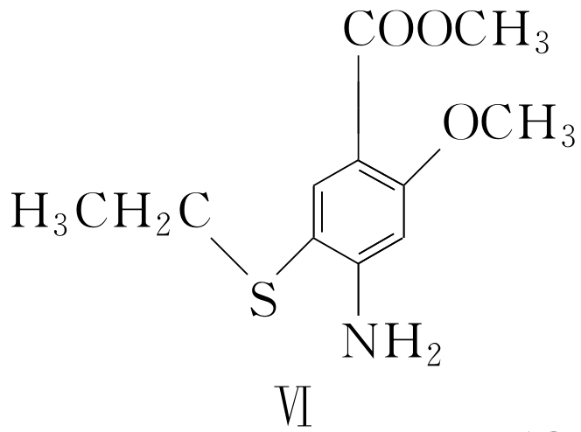
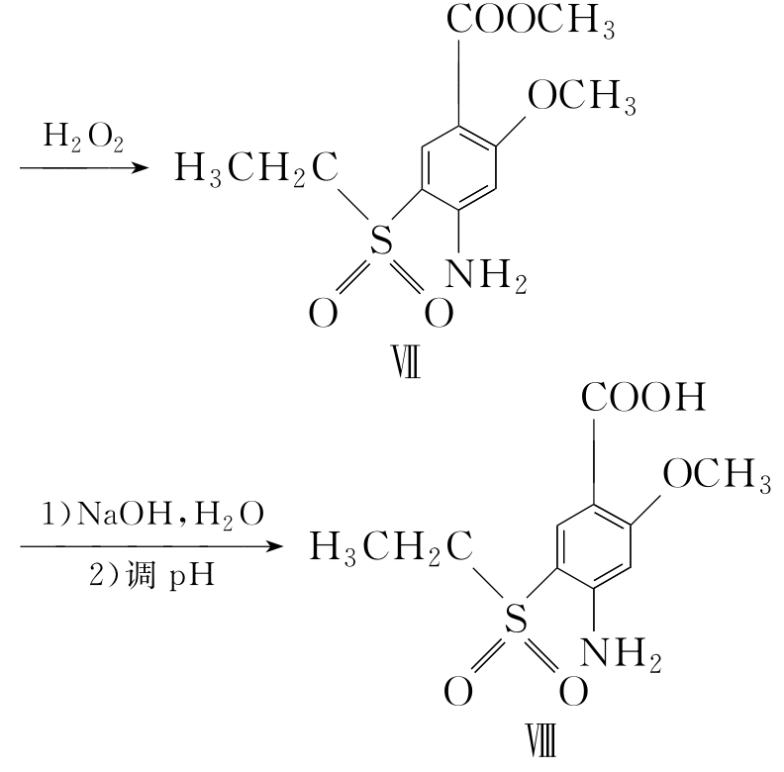
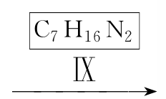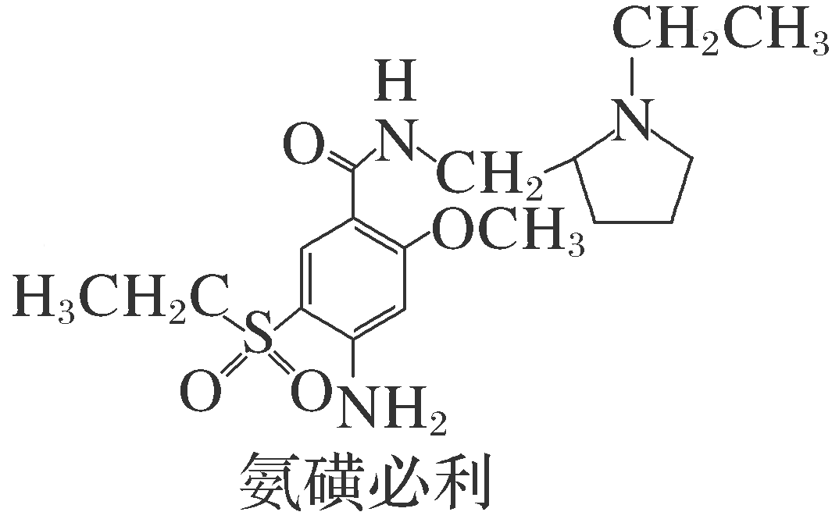
回答下列问题：
(1)Ⅰ的结构简式是________________。
(2)Ⅱ含有的官能团名称是磺酸基、酯基、________和________。
(3)Ⅲ→Ⅳ的反应类型是________，Ⅵ→Ⅶ的反应中H₂O₂的作用是________。
(4)Ⅴ是常用的乙基化试剂。若用a表示Ⅴ中—CH₃的碳氢键，b表示Ⅴ中—CH₂—的碳氢键，则两种碳氢键的极性大小关系是a________b(填“>”“<”或“＝”)。
(5)Ⅶ→Ⅷ分两步进行，第1)步反应的化学方程式是________________。
(6)Ⅸ的结构简式是________________。Ⅸ有多种同分异构体，其中一种含五元碳环结构，核磁共振氢谱有4组峰，且峰面积之比为1∶1∶1∶1，其结构简式是________________。
(7)化合物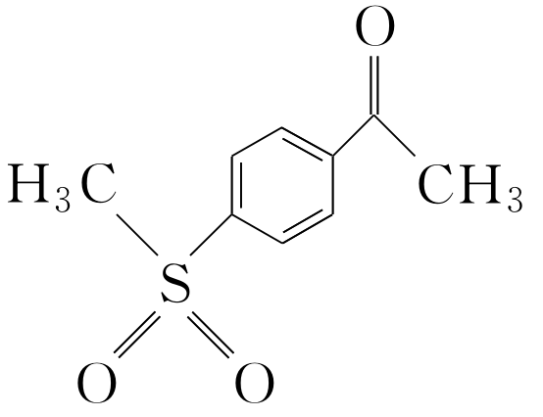是合成药物艾瑞昔布的原料之一。参照上述合成路线，设计以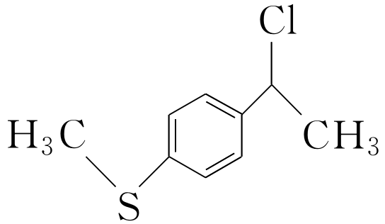为原料合成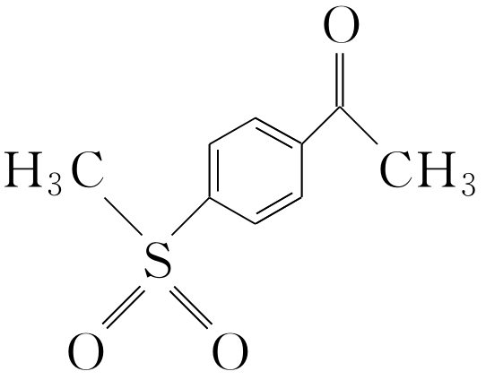的路线(无机试剂任选)。
解析：由Ⅰ→Ⅱ的反应条件及Ⅱ的结构简式可知反应Ⅰ→Ⅱ为磺化反应，故Ⅰ的结构简式为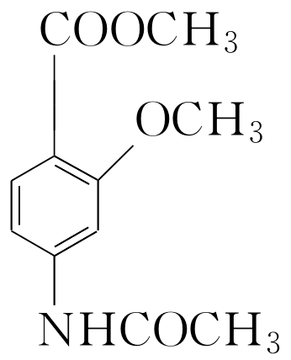，对比Ⅲ、Ⅴ、Ⅵ的结构简式，结合Ⅳ的分子式及Ⅲ→Ⅳ的反应条件可知，Ⅳ的结构简式应为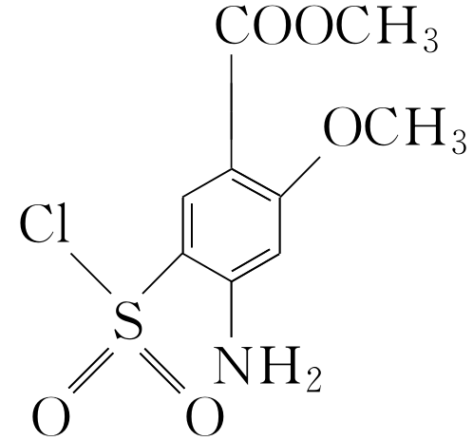，根据氨磺必利和Ⅷ的结构简式并结合Ⅸ的分子式可判断Ⅸ为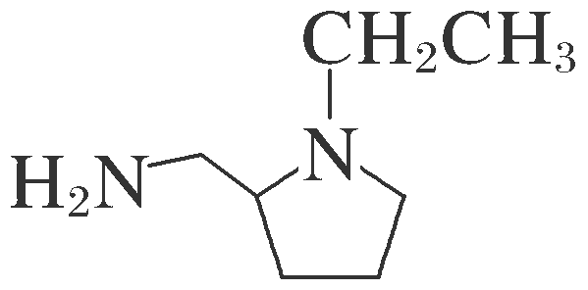。(2)根据Ⅱ的结构简式可知其含有的官能团除了磺酸基、酯基，还有醚键和酰胺基。(3)对比Ⅲ、Ⅳ的结构简式可知，Ⅲ→Ⅳ发生取代反应；根据Ⅵ的结构简式可判断Ⅵ到Ⅶ属于加氧的反应，因此反应类型是氧化反应，故H₂O₂的作用为作氧化剂。(4)Ⅴ中—CH₃比—CH₂—离结构中的极性基团更远，故—CH₃的碳氢键比—CH₂—的碳氢键极性更小，所以a＜b。(5)Ⅶ含有酯基，转化为羧基，Ⅶ→Ⅷ中分两步进行，第1)步反应的化学方程式为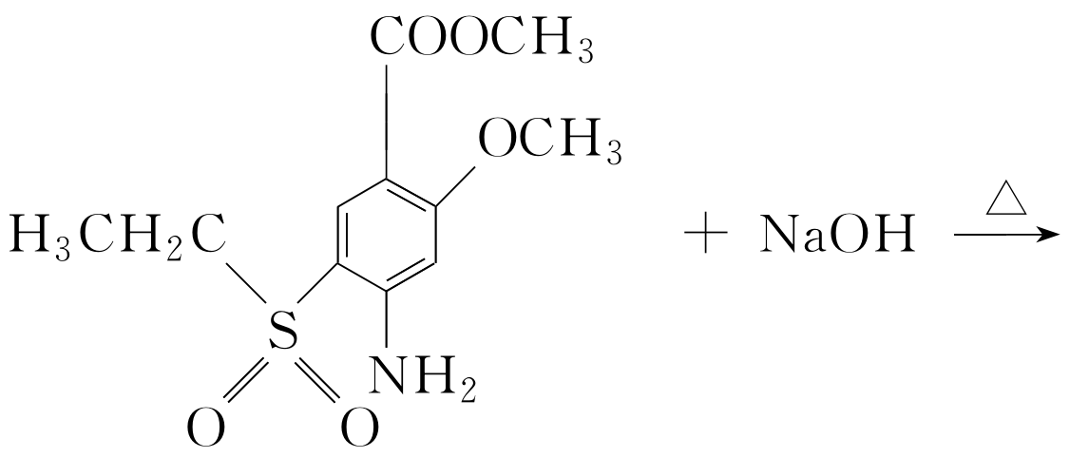
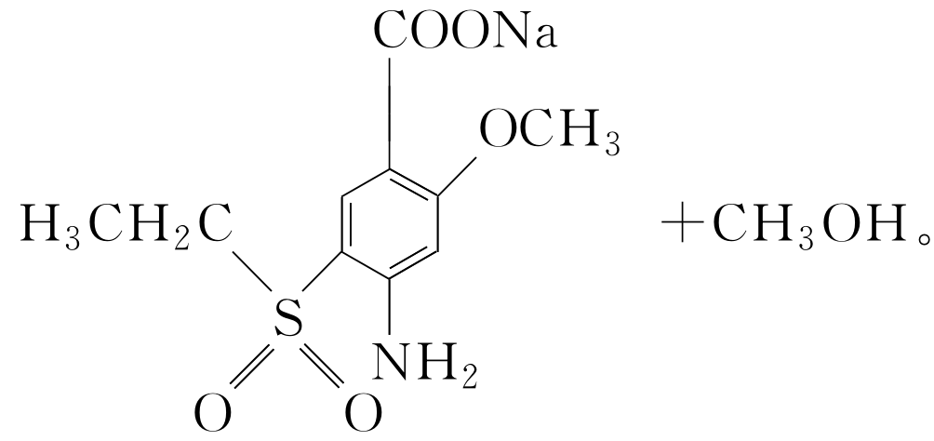
(6)根据Ⅸ的结构简式，其含五元碳环结构，核磁共振氢谱有4组峰，且峰面积之比为1∶1∶1∶1的同分异构体的结构简式为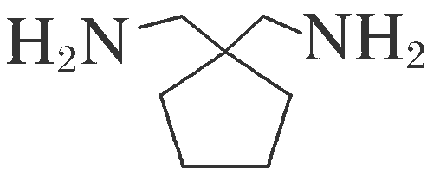。(7)根据有机转化关系图中的已知信息可知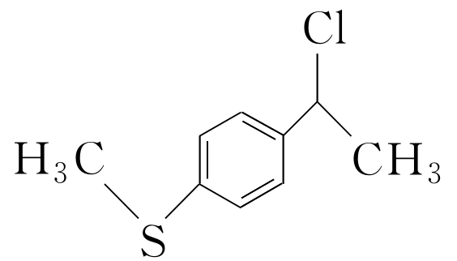为原料合成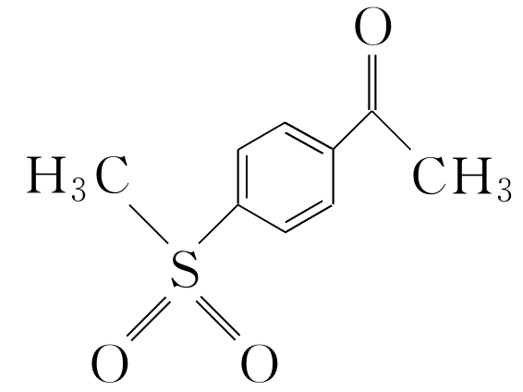的合成路线：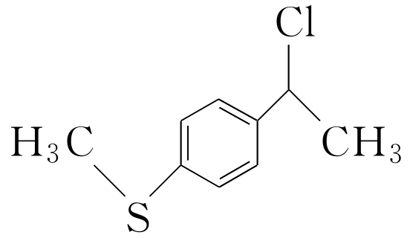发生类似Ⅵ→Ⅶ的反应生成
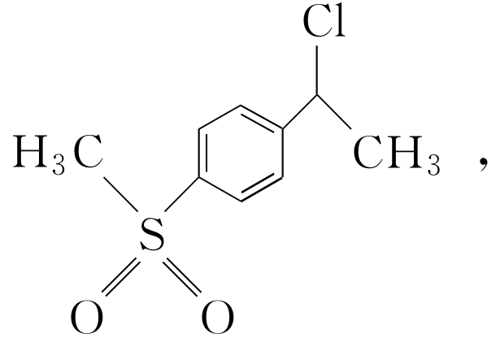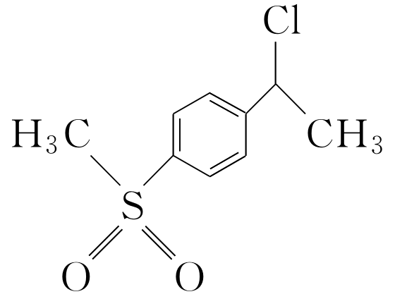在NaOH水溶液中发生水解反应生成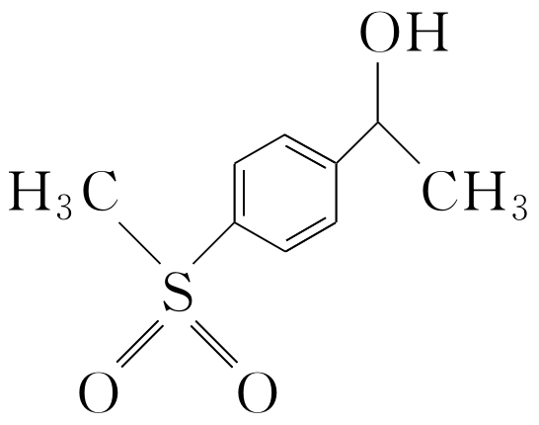催化氧化生成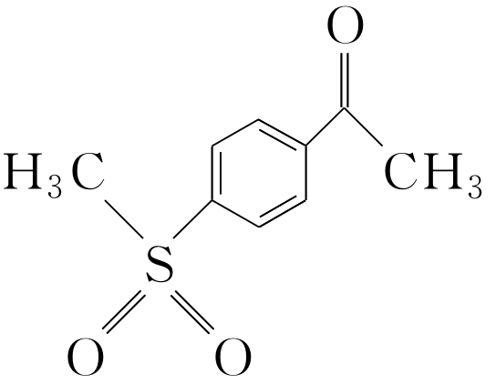。
答案：(1) 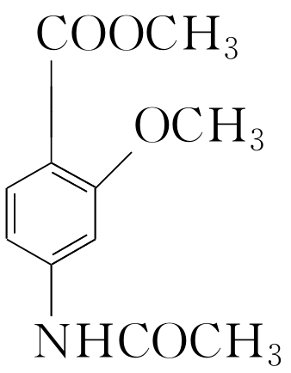 (2)醚键 酰胺基 (3)取代反应 作氧化剂
(4)＜
(5) 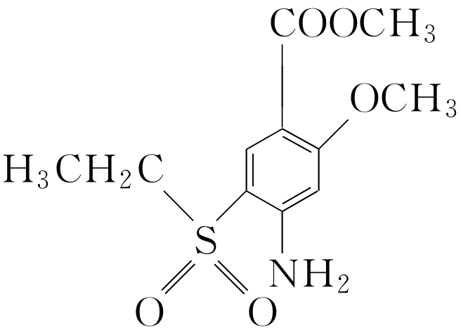
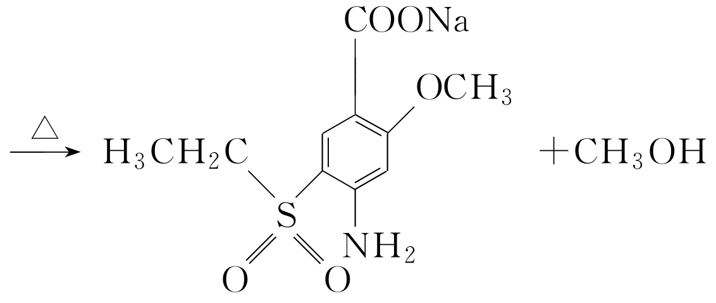
(6)
